PAZIŅOJUMS
PAR PILNVAROTĀS PERSONAS MAIŅU
pROGRAMMĀ „Izaugsme un nodarbinātība” 4.2.1.specifiskā atbalsta mērķa
„Veicināt energoefektivitātes paaugstināšanu valsts un dzīvojamās ēkās”
4.2.1.1.pasākuma „ VEICINĀT ENERGOEFEKTIVITĀTES PAAUGSTINĀŠANU DZĪVOJAMĀS ĒKĀS”

Informācija par jauno pilnvaroto personu
 | Pilnvarotā persona
 |  |  | Nosaukums |  |  |  |  |  |  | Reģistrācijas Nr.
 | Juridiskā adrese
 |  |  | Iela, mājas Nr. vai nosaukums, dzīvokļa Nr. |  |  |  |  |  |  | Novada pilsēta/ pagasts |  | Novads/Republikas nozīmes pilsēta |  |  |  |  | Pasta indekss
 | Kontaktinformācija
 | Lūdzu, norādiet kontaktpersonu un kontaktinformāciju, lai pieteikuma izvērtēšanas un atbalsta līguma darbības laikā varam sazināties ar Jums.
 | Pilnvarotās personas kontaktadrese
 |  |  | Iela, mājas Nr. vai nosaukums, dzīvokļa Nr. |  |  |  |  |  |  | Novada pilsēta/ pagasts |  | Novads/Republikas nozīmes pilsēta |  |  |  |  | Pasta indekss
 | Pilnvarotās personas kontakttālrunis un e-pasts
 |  |  | E-pasts |  |  |  |  |  |  | Tālrunis
 | Pilnvarotās personas pārstāvja kontaktinformācija
 |  |  | Vārds, uzvārds |  |  |  |  |  |  | Tālrunis |  | E-pasts
Vai ir reģistrējies VID  kā PVN maksātājs? |  |  |  | Ir |  | Nav |  |  | Vai saskaņā ar normatīvajiem aktiem, var atgūt PVN par izmaksām, kas saistītas ar energoefektivitātes pasākumiem? |  |  |  |  | Var |  |  |  | Nevar

Informācija par dzīvojamo māju
Mājas adrese
 | Iela, mājas Nr. vai nosaukums |  | Novada pilsēta/ pagasts |  | Novads/Republikas nozīmes pilsēta |  | Pasta indekss
Mājas kadastra apzīmējuma numurs
 | Kadastra Nr.
DME projekta numurs
 | Numurs
Pilnvarotās personas īpašnieki (patiesā labuma guvēji)
(Aizpilda tikai, ja pilnvarotā persona ir komersants)
Vārds, uzvārds / Nosaukums | Personas kods / Reģ. Nr. | Patiesā  labuma guvējs* | Informācija par nerezidentu  (dzimšanas datums, pases Nr., valsts piederība)
* Norādīt Jā/Nē

Pilnvarotās personas konti citās finanšu institūcijās
(Jānorāda visi pilnvarotās personas konti finanšu institūcijās)
Finanšu institūcija | Konta numurs | Valūta

Pilnvarotās personas un tās īpašnieku dalība citos uzņēmumos pēdējā gada laikā
(Aizpilda tikai, ja pilnvarotā persona ir komersants)
 | Nav bijusi dalība citos uzņēmumos pēdējā gada laikā
Fiziska vai juridiska persona, kurai ir dalība  citā uzņēmumā |  | Uzņēmuma, kurā ir dalība, nosaukums  un Reģistrācijas Nr. | Daļa uzņēmumā (EUR, %)
Informācija par politiski nozīmīgām personām
Vai pilnvarotās personas amatpersonas, īpašnieki un/vai patiesā labuma guvēji ir Noziedzīgi iegūtu līdzekļu legalizācijas un terorisma finansēšanas novēršanas likuma izpratnē politiski nozīmīga persona, šādas personas ģimenes loceklis vai cieši saistīta persona?
(Skaidrojumi par politiski nozīmīgām personām ir pieejami Altum mājas lapā)
Neviena no pilnvarotās personas amatpersonām, īpašniekiem un/vai patiesā labuma guvējiem nav politiski nozīmīga persona, politiski nozīmīgas personas ģimenes loceklis vai cieši saistītas persona
Ja kāda no pilnvarotās personas amatpersonām, īpašniekiem un/vai patiesā labuma guvējiem ir politiski nozīmīga persona, šādas personas ģimenes loceklis vai cieši saistīta persona, tad norādiet zemāk tabulā informāciju par šo personu un politiski nozīmīgo personu (turpmāk PNP)
Personas tips |  |  | Personas  vārds, uzvārds | Kas ir šī persona |  |  | Informācija par PNP*
 |  | Amatpersona |  |  |  | Ir PNP
 |  | Īpašnieks |  |  |  | Ir PNP ģimenes loceklis
 |  | Patiesā labuma guvējs |  |  |  | Ir cieši saistīts ar PNP
 |  | Amatpersona |  |  |  | Ir PNP
 |  | Īpašnieks |  |  |  | Ir PNP ģimenes loceklis
 |  | Patiesā labuma guvējs |  |  |  | Ir cieši saistīts ar PNP
 |  | Amatpersona |  |  |  | Ir PNP
 |  | Īpašnieks |  |  |  | Ir PNP ģimenes loceklis
 |  | Patiesā labuma guvējs |  |  |  | Ir cieši saistīts ar PNP
* PNP vārds, uzvārds, amats, iestāde un valsts, kurā ieņem amatu. Ja ir ģimenes loceklis, tad radniecības veids. Ja ir cieši saistīta persona, tad saistības veids.

Iesniedzamie dokumenti
Atbilstoši Altum prasībām noformēta:
- Dzīvokļu īpašnieku kopsapulces protokola kopija vai
- Aptaujas rezultātā dzīvokļu īpašnieku pieņemto lēmumu kopijas un aptaujas rezultātu balsošanas protokola kopija,
kurā dzīvokļa īpašnieki ir lēmuši par pilnvarotās personas maiņu.
(Nav jāiesniedz, ja lēmums par pilnvarotās personas maiņu jau ietverts kādā citā Altum iesniegtā dokumentā)

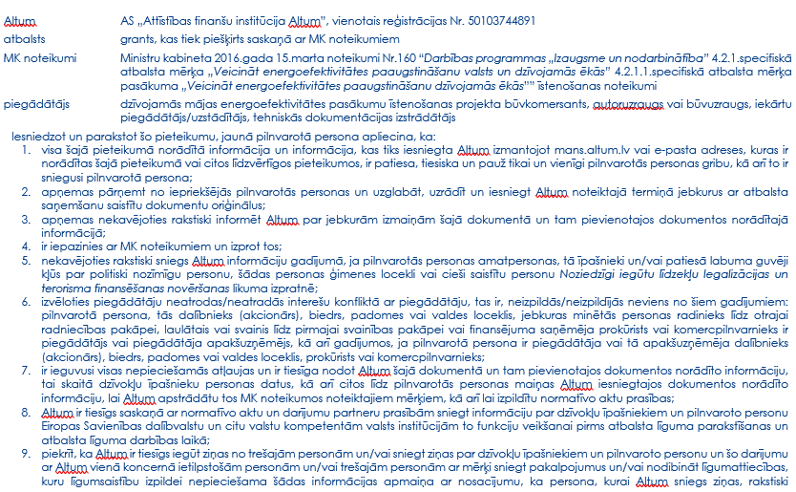

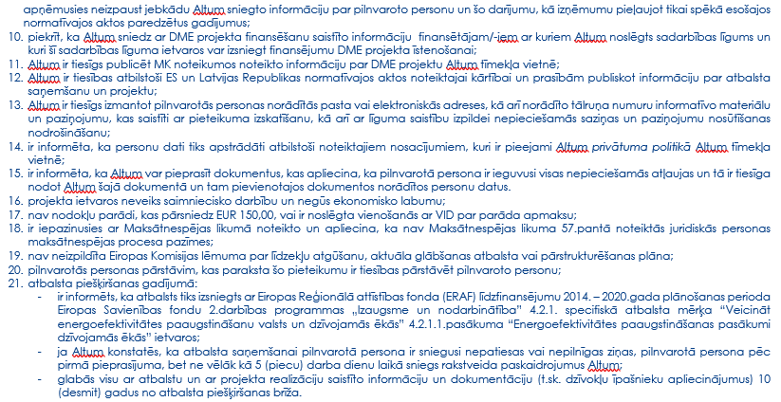

Pilnvarotās personas pārstāvis*:
 |  |  |  | Hgfhgfgfddfggfdgfd
Amats |  | Vārds, uzvārds |  | Datums

*Dokuments ir jāiesniedz Altum, izmantojot attālināto darījumu sistēmu internetā mans.altum.lv, pilnvarotās personas/aizņēmēja pārstāvim, ja pārstāvības tiesības vairākām personām kopā, tad visām personām ir jāparaksta ar e-parakstiem.

